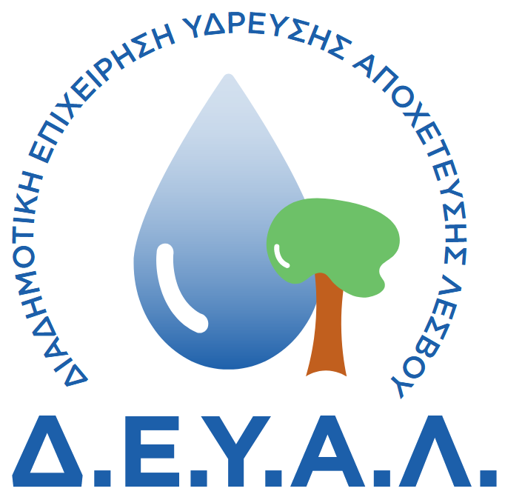
ΔΙΑΔΗΜΟΤΙΚΗ ΕΠΙΧΕΙΡΗΣΗ
ΥΔΡΕΥΣΗΣ ΑΠΟΧΕΤΕΥΣΗΣ
ΛΕΣΒΟΥ
ΓΡΑΦΕΙΟ ΤΥΠΟΥ
ΔΙΕΥΘΥΝΣΗ: ΕΛ. ΒΕΝΙΖΕΛΟΥ 13-17
ΤΗΛΕΦΩΝΟ : 22510 24444

ΠΡΟΣ: ΜΜΕ

ΔΕΛΤΙΟ ΤΥΠΟΥ
Μήνυμα του Προέδρου της ΔΕΥΑΛ Παναγιώτη Βάλεση για την Επέτειο απελευθέρωσης της Μυτιλήνης στις 8 Νοεμβρίου 1912 :
«8 Νοεμβρίου 1912
Μια μέρα που γράφτηκε ιστορία που παραμένει ανεξίτηλη. Εκείνη τη μέρα ο Ελληνικός στόλος με επικεφαλή τον Ναύαρχο Παύλο Κουντουριώτη, πάνω στο θωρηκτό « Γ. ΑΒΕΡΩΦ» απελευθέρωσε την πόλη της Μυτιλήνης αρχικά και εν συνεχεία ο στρατός το υπόλοιπο νησί της Λέσβου.
-Και δεν υπάρχει πιο συγκλονιστική αλλαγή στη ζωή, παρά του σκλάβου που γίνεται λεύτερος – την ώρα που αντικρύζει τη λευτεριά
- Αυτή λοιπόν την ‘’Άγια Μέρα’’ γιορτάζουμε και πάνω από όλα ΤΙΜΟΥΜΕ, ως ελάχιστο δείγμα ευγνωμοσύνης σε αυτούς που μας χάρισαν το θείο δώρο της ΕΛΕΥΘΕΡΙΑΣ. Έχουμε δε ΧΡΕΟΣ απέναντι στις γενιές που έρχονται να υπερασπιστούμε αυτά που με αίμα μας κληροδότησαν οι προηγούμενες.
ΧΡΟΝΙΑ ΠΟΛΛΑ σε όλους»

